# 1 DNS服务器设置

## 1.1 Windows 10系统下的DNS设置

|  |
| --- |
| Windows DNS服务器设置示例  http://www.trustcomputing.com.cn/help/cn/dadi/network/windows_dns.html |

1）打开“网络连接”窗口，选择与网络相连的网卡，打开其“属性”窗口，如图1-1所示。

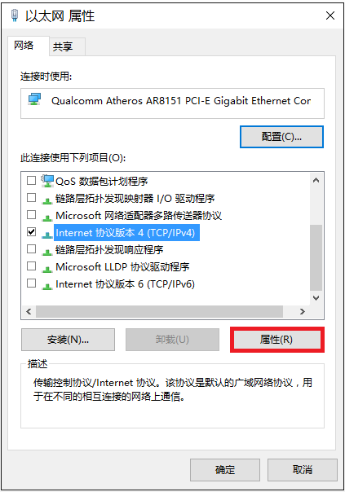

**图1-1** 网卡的属性窗口

2）选择“Internet协议4（TCP／IPv4）”项，出现TCP／IP属性窗口，如图1-2所示。

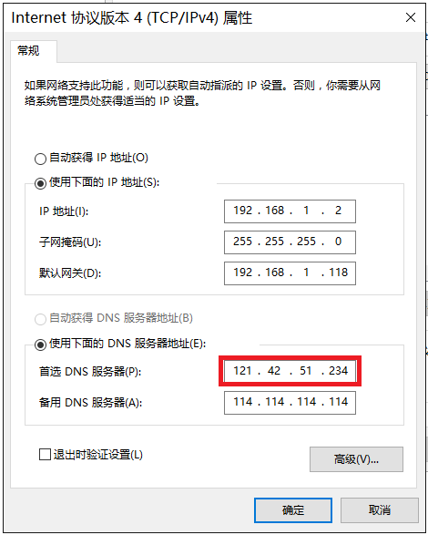

**图1-2** TCP／IP属性窗口

DNS服务器地址可以通过DHCP方式获得，也可以手工指定多个有效的DNS服务器地址，Windows按先后顺序查询域名。某些时候，默认网关也提供DNS服务，则DNS服务器地址之一就是默认网关的地址，但这要得到管理员的确认。

3）在DOS窗口中，运行ipconfig/all命令，确认当前网络配置生效，如图1-3所示。

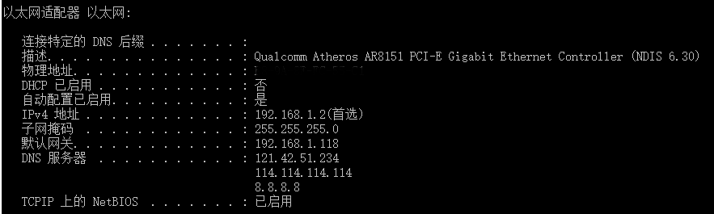

**图1-3** ipconfig/all命令输出

4）在DOS窗口中，运行nslookup www.baidu.com命令，及运行nslookup hm.baidu.com命令，确认当前DNS服务器配置生效，如图1-4所示。

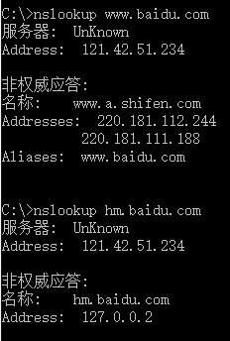

**图1-4** nslookup命令输出

用户在遇到网络不通等故障时，请先运行ping [网关IP], netstat -nr（查看路由），tracert（跟踪路由），telnet（查看TCP端口连通性）等。

注意：

1）使用DNS服务器上Google等国外网站时，URL需要加https://，类似：https://www.google.com

2）为防止用户更改DNS服务器IP，可以以管理员的身份添加普通账号，让用户以普通账号使用Windows

## 1.2 Android系统下的DNS设置

|  |
| --- |
| 安卓系统DNS服务器设置示例  http://www.trustcomputing.com.cn/help/cn/dadi/network/android_dns.html |

打开安卓系统的“设置”界面，选择“WLAN”栏目，如果之前已有建立的无线连接，可以长按该连接名称，选择“修改网络”，如图1-5所示。

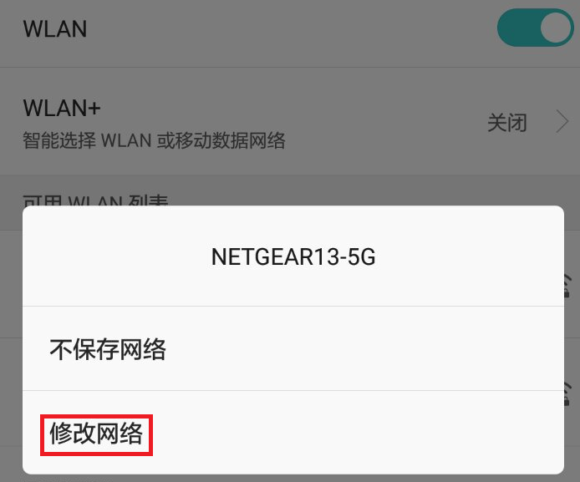

**图1-5** 安卓系统修改已有的无线连接

对于新连接，输入密码，再勾选“显示高级选项”，选择“IP”类型为“静态”，填写正确的“IP地址”、“网关”和“域名1”等值，再点击“连接”按钮即可。如图1-6所示。

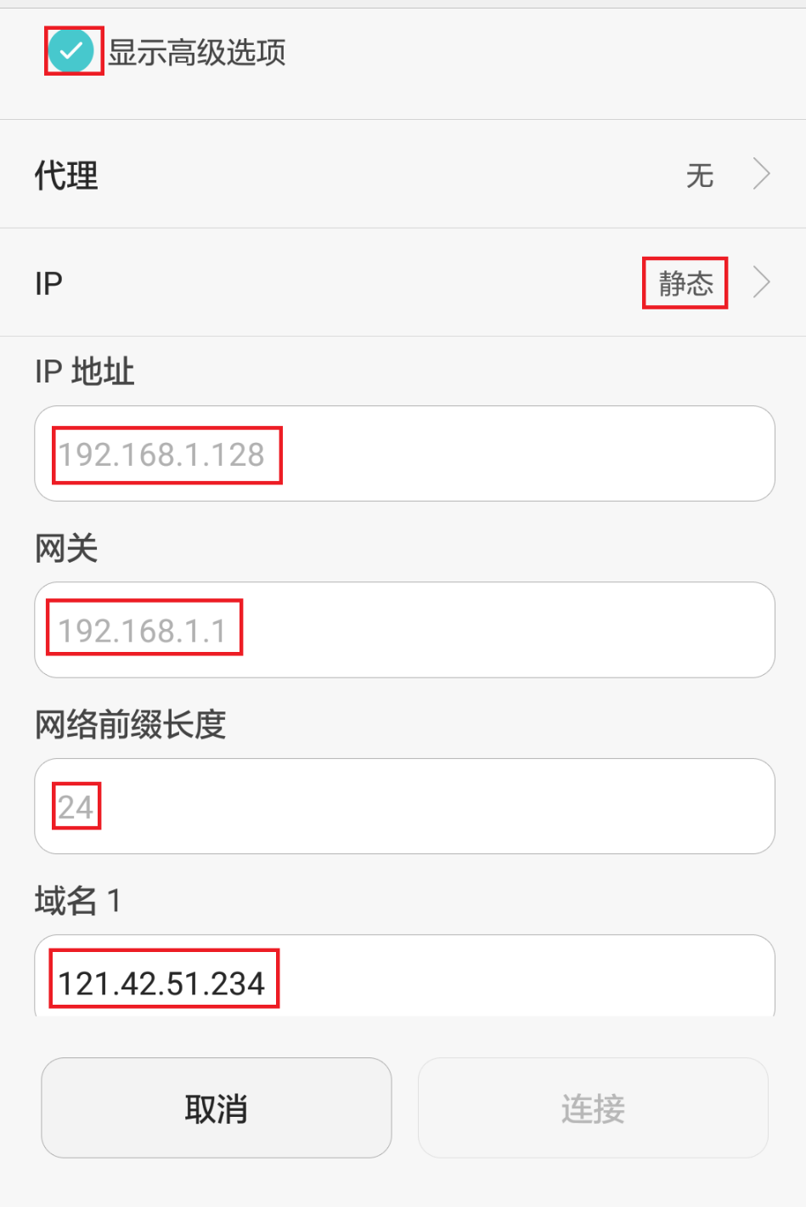

**图1-6** 安卓系统设置DNS服务器

参考：http://jingyan.baidu.com/article/8ebacdf0cae95649f75cd57c.html

## 1.3 iOS系统下的DNS设置

|  |
| --- |
| iOS系统DNS服务器设置示例  http://www.trustcomputing.com.cn/help/cn/dadi/network/ios_dns.html |

在“设置”界面中，选择“无线局域网”栏目，点击现有的无线连接，在右边的“IP地址”栏中，修改“DNS”项为正确的值即可。如图1-7所示。

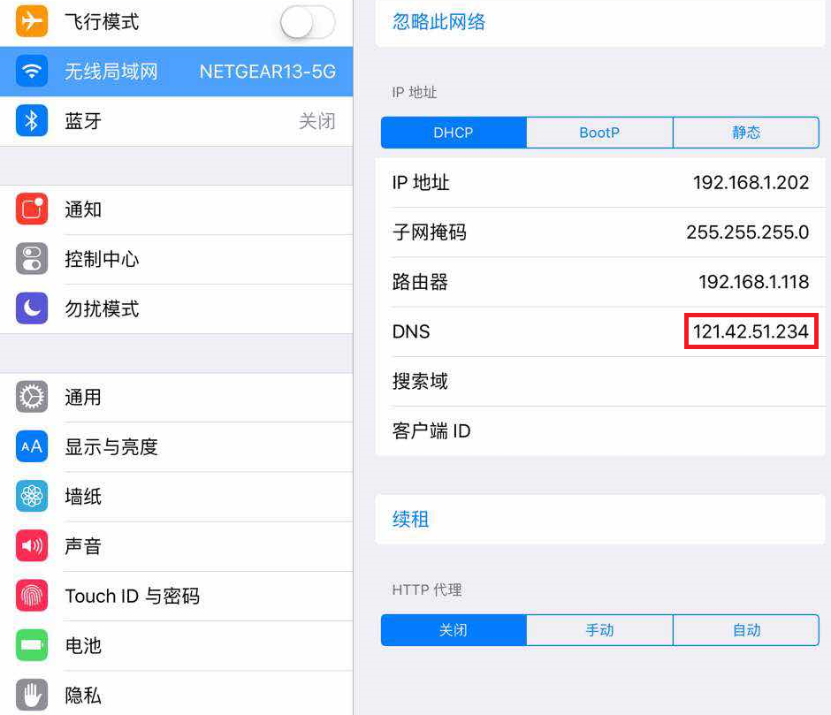

**图1-7** iOS系统设置DNS服务器